TRƯỜNG ĐẠI HỌC GIA ĐỊNH

KHOA CÔNG NGHỆ THÔNG TIN

*****

**TIỂU LUẬN MÔN HỌC**

**CẤU TRÚC DỮ LIỆU VÀ GIẢI THUẬT**

**QUẢN LÝ HÀNG HÓA TRONG KHO CỦA 1 SIÊU THỊ**

GVHD: Ths. LÊ HUỲNH PHƯỚC

SVTH: VŨ TRƯỜNG GIANG

MSSV: 2008110143

LỚP: K14DCPM01

KHÓA: 14

Tháng 11 – Năm 2021

**MỤC LỤC**

1 Hiện trạng và Yêu cầu 3

1.1 Hiện trạng: 3

1.2 Yêu cầu: 3

2 Phân tích 4

2.1 Các cấu trúc dữ liệu của chương trình 4

2.2 Các giải thuật của chương trình 4

3 Thiết kế 4

3.1 Menu 4

3.2 Thiết kế màn hình 5

4 Cài đặt thử nghiệm 5

5 Tổng kết 5

5.1 Kết quả đạt được 5

5.2 Đánh giá ưu, khuyết điểm 5

5.2.1 Ưu điểm: 5

5.2.2 Khuyết điểm 5

5.3 Hướng phát triển tương lai 6

# Hiện trạng và Yêu cầu

## Hiện trạng:

Việt Nam hiện nay có khoảng gần 1.000 siêu thị, hơn 1,3 triệu cửa hàng bách hóa nhỏ lẻ và khoảng 2.000 cửa hàng tiện lợi, siêu thị mini. Điều này cho thấy sự tăng trưởng mạnh mẽ của ngành bán lẻ hiện đại trong tương lai.

**Nắm bắt hàng tồn và bổ sung hàng hóa kịp thời**

Thông thường, tồn kho tại các siêu thị mini bắt đầu tính từ thời điểm nhà cung cấp giao hàng hóa tới kho cho đến thời điểm hàng hóa được xuất bán ra. Để dễ dàng hơn trong quá trình vận chuyển cũng như quản lý hàng hóa chính xác, việc tích hợp tính năng quản lý kho của phần mềm bán hàng với đầu đọc mã vạch, máy in mã vạch chuyên dụng là giải pháp tối ưu hóa giúp chủ siêu thị quản lý tới từng mặt hàng cụ thể và chi tiết. Phần mềm phản ánh tình trạng kho hàng, mặt hàng nào còn tồn số lượng bao nhiêu, tổng giá trị tồn kho hiện tại như thế nào, từ đó giúp chủ siêu thị mini đưa ra những quyết định nhập hàng và bổ sung hàng hóa kịp thời để có hướng kinh doanh chính xác.

**Dễ dàng kiểm kho định kỳ**

Kiểm kho định kỳ là hoạt động cần thiết đối với các siêu thị mini nhằm tránh xảy ra tình trạng thất thoát hàng hóa. Kiểm kho thường xuyên giúp phân loại được mặt hàng đang bán chạy hoặc hết hàng để có thể nhập thêm vào, hàng hóa nào lượng tiêu thụ ít có thể giảm nhập hàng. Từ đó cũng biết được nhu cầu khách hàng định hướng kinh doanh mặt hàng tiếp theo. Với phần mềm bán hàng, hệ thống tự động đối chiếu số liệu kiểm kê thực tế với số liệu tồn kho theo sổ sách in ra chênh lệch.

**Tối ưu hóa vốn lưu động**

Việc kiểm kho thường xuyên giúp người quản lý tại các siêu thị mini tối ưu hóa vốn lưu động cần thiết, không để tồn kho quá nhiều. Bình thường, siêu thị chi tồn tối thiểu để bán hàng mà không tích trữ quá nhiều tồn kho, sẽ tốn kém chi phí quản lý ảnh hưởng đến doanh thu. Để tối ưu hàng tồn kho thì tùy từng loại hàng hóa nhưng không nên quá hai lần doanh thu trong tháng.

1. **Nhập hàng**

Để kinh doanh siêu thị mini thì bạn cần gần khoảng 1000 mặt hàng, từ sản phẩm tươi sống cho đến hàng tiêu dùng. Do đó, mỗi lần nhập hàng bạn phải cẩn thận phân loại, đặt mã vạch, tên sản phẩm, ngày nhập kho. Việc này không chỉ giúp bạn quản lý kho tốt hơn, tránh nhầm lẫn khi lấy hàng, mà còn giúp khâu thanh toán càng thêm nhanh chóng.

1. **Sắp xếp kho**

Khi hàng đã nhập kho, bạn cần có một sơ đồ bố trí sắp xếp từng loại sản phẩm một cách khoa học. Ví dụ như chia các kệ thành A, B, C, D,... đánh số thứ tự rồi treo thẻ bài lên đầu kệ. Thẻ bài được ghi rõ ràng tên sản phẩm, mẫu mã, màu sắc, ngày nhập và hạn sử dụng để dễ dàng khi tìm kiếm.

1. **Bảo quản**

Khâu bảo quản trong kho rất quan trọng, nếu không cẩn thận thì hàng hóa sẽ bị hư hỏng. Các loại hàng thực phẩm tươi sống như rau củ, trái cây, sữa, phô mai,... thì phải bảo quản theo nguyên tắc FIFO, cần có nhiệt độ bảo quản hợp lý, tránh tình trạng không đủ độ lạnh làm mất đi sự tươi ngon. Còn các loại hàng hóa khác thì nên bảo quản theo hướng dẫn trên bao bì sản phẩm.

1. **Kiểm tra hàng xuất kho**

Đối với siêu thị mini, việc vào kho lấy hàng hầu như xảy ra liên tục trong ngày, do đó bạn cần giám sát khâu này chặt chẽ để tránh thất thoát. Chỉ có nhân viên kho mới được vào kho lấy hàng hóa, mỗi lần lấy hàng phải đánh dấu xác nhận số lượng, sản phẩm cẩn thận. Phải đảm bảo được nguyên tắc nhập trước xuất trước để tránh tình trạng hàng mới thì bạn hết, hàng cũ thì tồn đọng lại.

1. **Kiểm kho định kỳ**

Đa số các mặt hàng trong siêu thị mini là hàng tiêu dùng nên đều có thời hạn sử dụng không cao, chỉ tầm 6 tháng đến 1 năm, trừ các sản phẩm đồ gia dụng. Do đó, bạn nên thường xuyên kiểm tra hàng tồn kho để biết được những sản phẩm nào cần được đẩy bán nhanh. Ngoài ra, bạn có thể biết được sản phẩm nào đang hao hụt cần đặt hàng ngay để đáp ứng tốt nhất nhu cầu của khách hàng.

Thời gian lưu kho của các mặt hàng trong siêu thị mini thường ngắn, chính vì vậy việc thường xuyên kiểm kê kho là rất cần thiết. Bạn nên tổng kết số lượng hàng hóa xuất/ nhập kho mỗi ngày, rồi đối chiếu với lượng tồn kho tối thiểu, để kịp thời phát hiện ra thất thoát, nhanh chóng tìm ra nguyên nhân và biện pháp giải quyết.

## Yêu cầu:

Xây dựng một chương trình dùng để quản lý hàng hóa cho 1 siêu thị

# Phân tích

## Các cấu trúc dữ liệu của chương trình

Java là một ngôn ngữ hướng đối tượng, đa mục đích với các cú pháp rất giống với C và C++. Ban đầu thì đa số mọi người nghĩ là Java sẽ chủ yếu được sử dụng để lập trình nên những applet hay những chương trình nhỏ chạy trên các trình duyệt web, tuy nhiên đến giờ thì mọi người đã thay đổi quan điểm. Một số người vốn trước đây tin rằng applet chính là đất sống của Java thì nghĩ rằng Java đã chết do sự xuất hiện của các đoạn phim hoạt hình Flash. Nhưng Java đã thay đổi. Cái thời mà người ta nghĩ rằng ứng dụng chủ yếu của Java là làm các applet động trên các trang web đã qua. Ngày nay, Sun, IBM, BEA... và các công ty khổng lồ khác đã liên kết để phát triển Java thành một môi trường đa năng chứ không chỉ dừng lại là một thứ ngôn ngữ lập trình đa nền tảng nữa. Java đã có mặt ở khắp mọi nơi: từ những chiếc điện thoại di động nhỏ bé mang nhãn hiệu Nokia, Samsung, Motorola, Ericcson..., từ các thiết bị PDA dùng hệ điều hành Palm cho đến các con chíp điện tử dùng trên các tấm thẻ tín dụng, các thiết bị chẩn đoán và phân tích dùng trong y tế, khai thác năng lượng, điểu khiển và quản lý thiết bị....từ các phần mềm trên server, các trang web động, cho đến các ứng dụng trên desktop. Bạn có biết rằng người máy Người tìm đường Sao Hỏa dùng phần mềm điều khiển bằng ngôn ngữ Java không? Nhưng điều có lẽ còn cuốn hút bạn hơn khi bạn biết rằng ngay từ năm 1997, năm mà Java còn chưa tốt như bây giờ, Trung tâm Vũ Trụ NASA đã chính thức công nhận ngôn ngữ Java là ngôn ngữ chính được sử dụng để lập trình cho các thiết bị và phần mềm dùng cho Trung tâm.

Giờ đây, khi nhắc đến Java, người ta cần phải hiểu đó là: thứ nhất: đó là một môi trường phát triển và triển khai ứng dụng; thứ hai: đó là một ngôn ngữ lập trình toàn năng. Sự xuất hiển phổ biến của Flash không hề đe dọa đến Java. Rõ ràng với sự đầu tư của Sun và các công ty hỗ trợ Java khác, chỉ trong vòng 5 năm, nó đã trở thành một ngôn ngữ toàn năng nhất trong các ngôn ngữ lập trình được sử dụng trên thế giới hiện nay. Điều người ta quan tâm nhất ở Java là khả năng viết một lần chạy mọi nơi nghĩa là bạn có thể viết chương trình trên một máy tính cài Window, chạy chip của Intel nhưng chương trình đó vẫn chạy tốt và cho cùng một kết quả hoạt động khi chạy nó trên Macitosh hay Unix. Điều này là không tưởng đối với C, C++, VB... Khả năng chuyển đổi nền tảng, dễ phân phối, đa tầng, hướng đối tượng chính là những gì mà Java chứng tỏ nó ưu việt hơn các ngôn ngữ khác.

Với C, C++ tức là cha mẹ đẻ của Java thì điều này là rõ ràng. Với Visual Basic, ngôn ngữ lập trình quan trọng nhất của Microsoft, ngoài những điểm vừa nói ở trên, Java còn được giới lập trình chuyên nghiệp trên thế giới trong đó các hacker thế hệ thứ nhất đánh giá rằng đây là một ngôn ngữ có cú pháp và cấu trúc tốt hơn nhiều. Sử dụng Java bạn có thể dễ dàng mở rộng dự án lập trình của mình với quy mô không giới hạn, việc quản lý cũng hết sức dễ dàng trong khi đó Visual Basic với cấu trúc thiết kế không thực sự tốt, nó chỉ thích hợp với các dự án nhỏ, ít có nhu cầu mở rộng hay quản lý.

## Các giải thuật của chương trình

Tìm kiếm - Thuật toán tìm kiếm một mục trong cấu trúc dữ liệu

Sắp xếp - Thuật toán sắp xếp các mục theo một thứ tự nhất định

Thêm - Thuật toán thêm mục trong cấu trúc dữ liệu

Sửa - Thuật toán sửa 1 mục trong cấu trúc dữ liệu

Xóa - Thuật toán xóa 1 mục hiện có khỏi cấu trúc dữ liệu

# Thiết kế

## Kiến trúc của chương trình

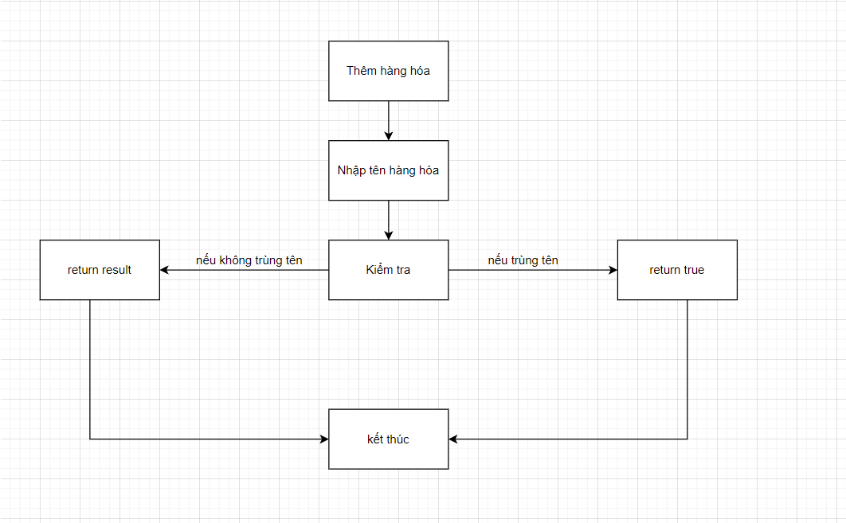

**BIỂU ĐỒ LUỒNG HOẠT ĐỘNG THÊM HÀNG HÓA**

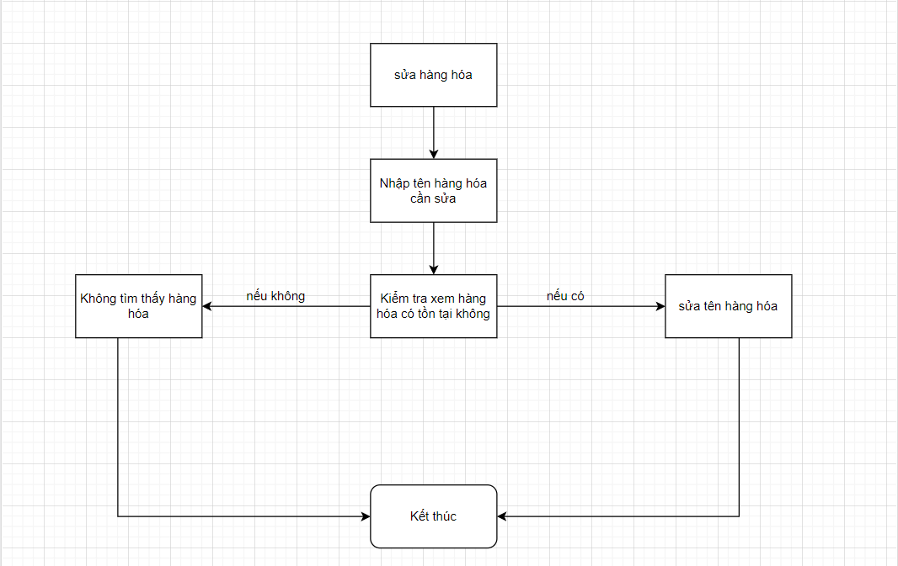

**BIỂU ĐỒ LUỒNG HOẠT ĐỘNG SỬA HÀNG HÓA**

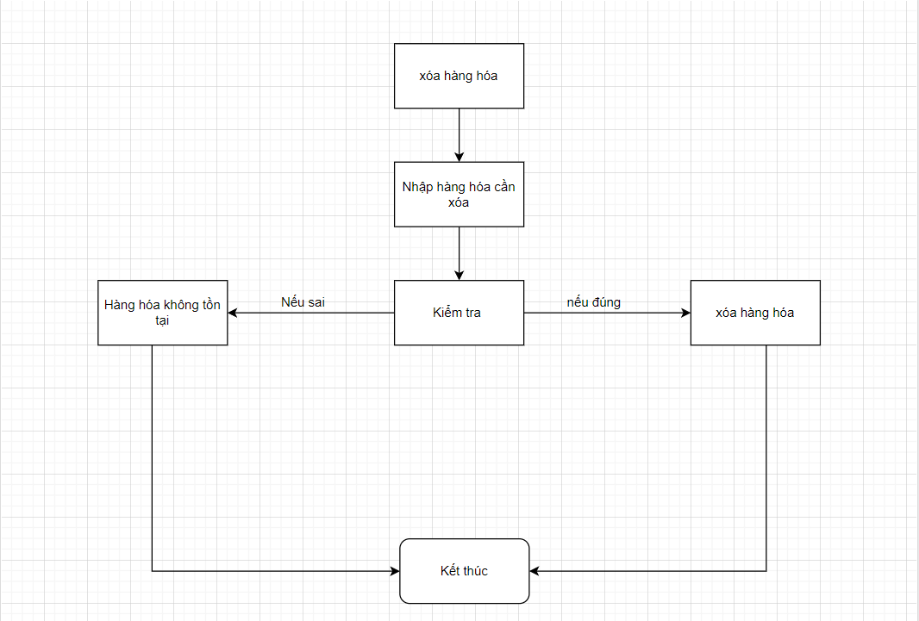

**BIỂU ĐỒ LUỒNG XÓA HÀNG HÓA**

## Menu

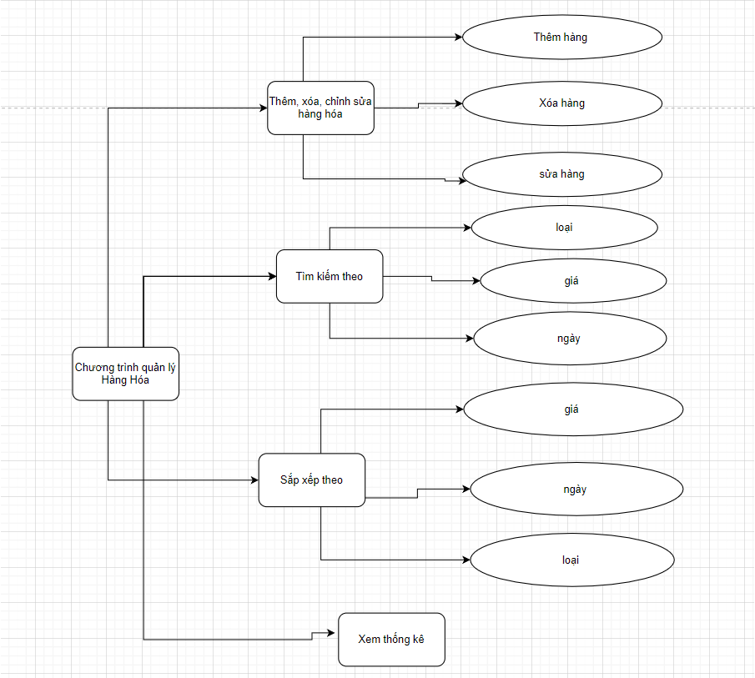

## Thiết kế màn hình

# Cài đặt thử nghiệm

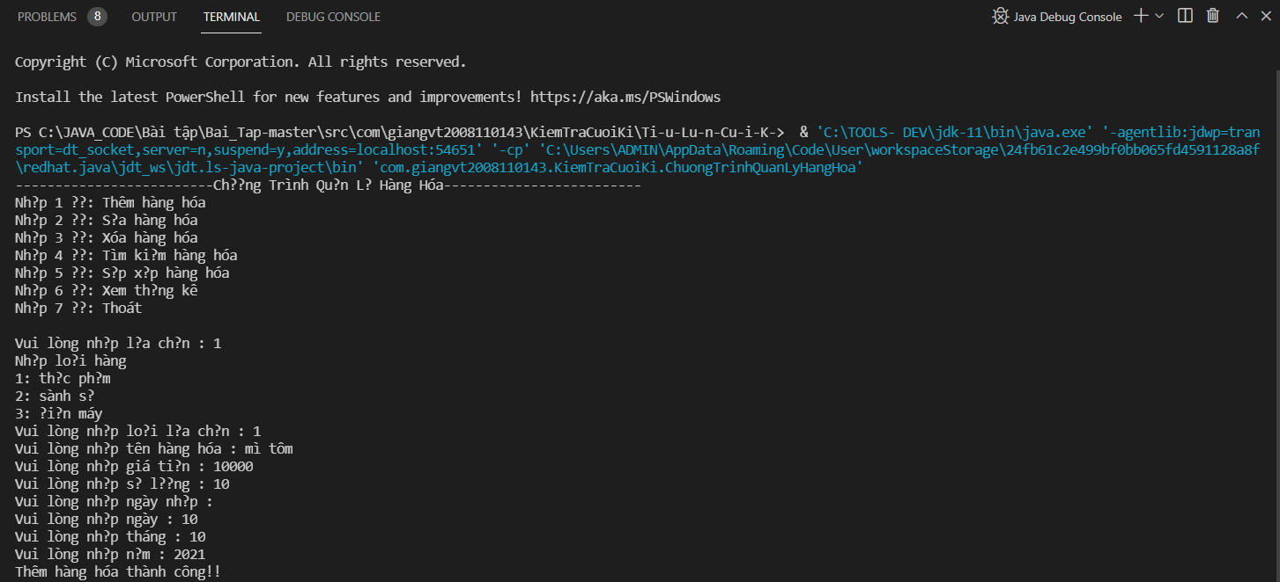

**THÊM HÀNG HÓA**

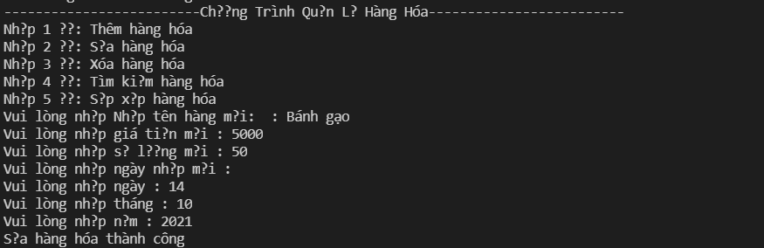

**SỬA HÀNG HÓA**

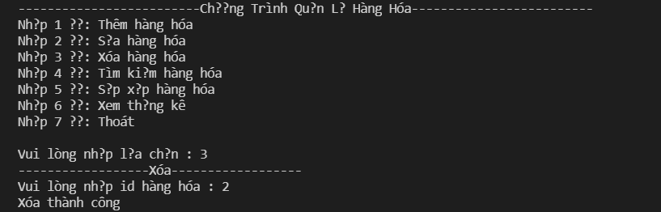

**XÓA HÀNG HÓA**

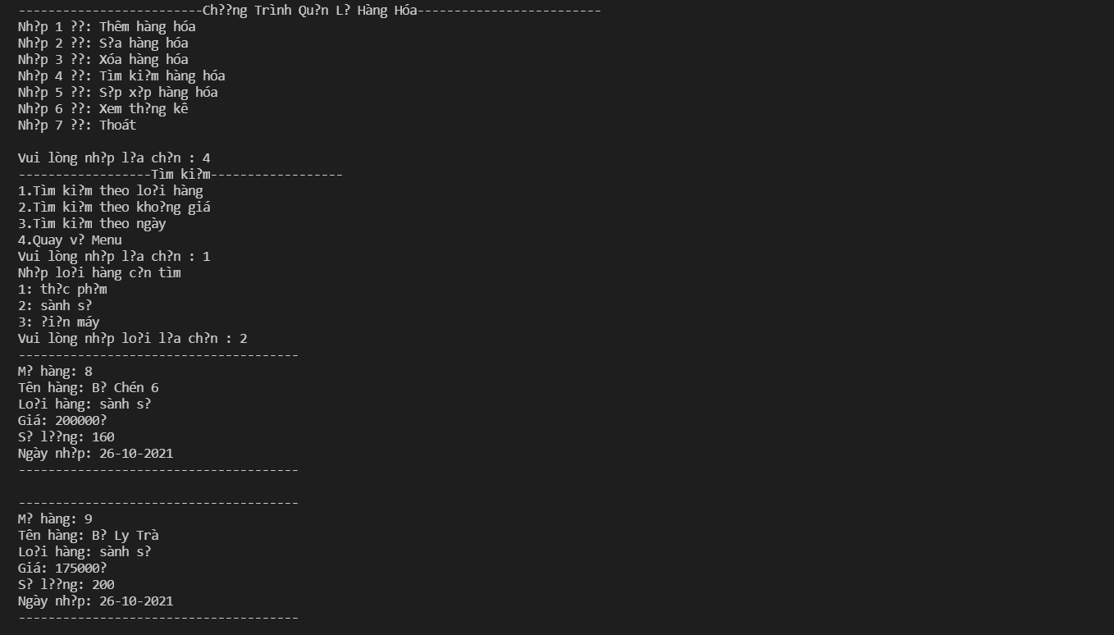

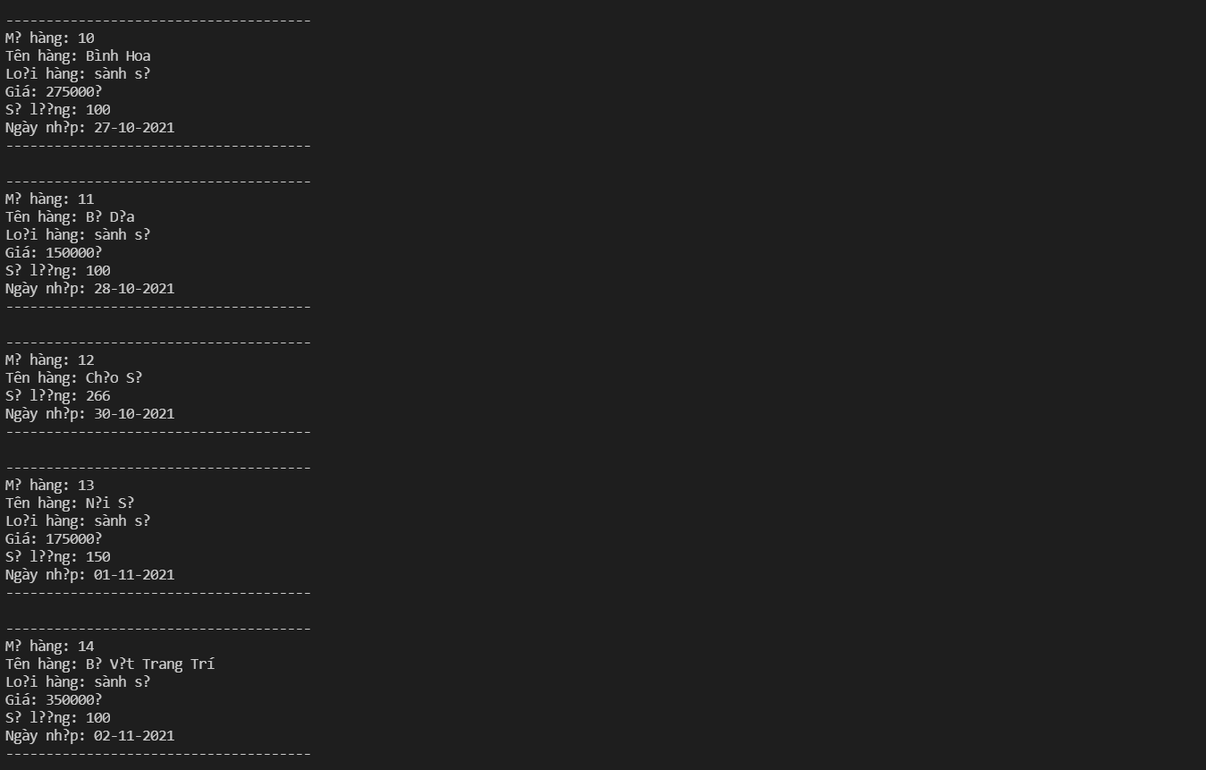

**TÌM KIẾM HÀNG HÓA**

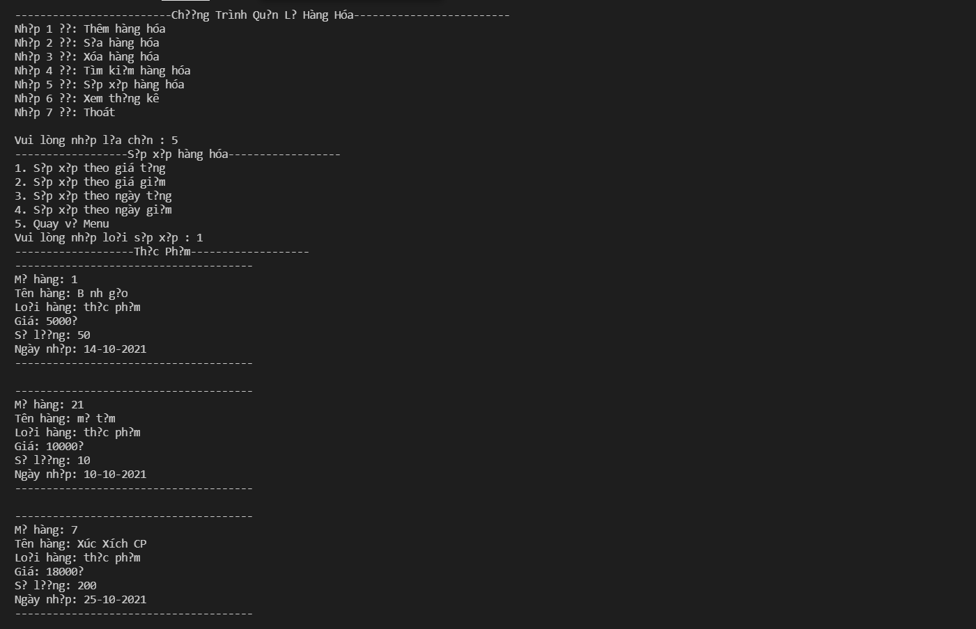

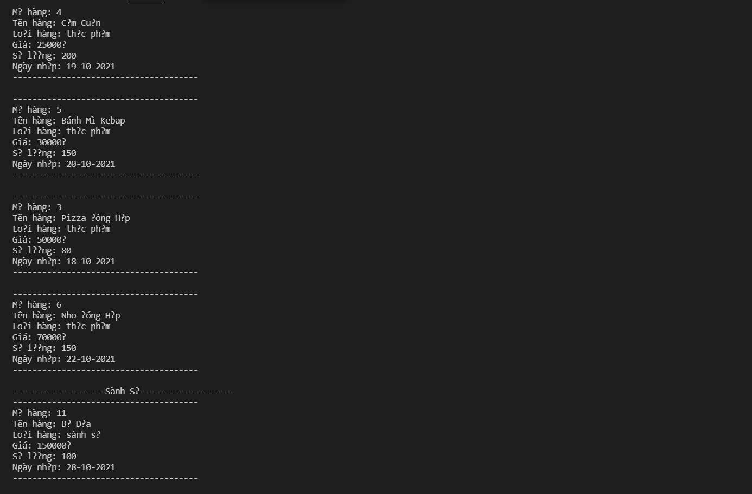

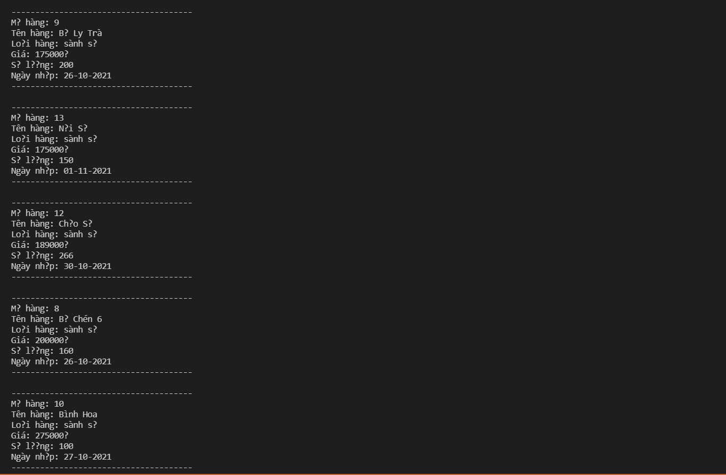

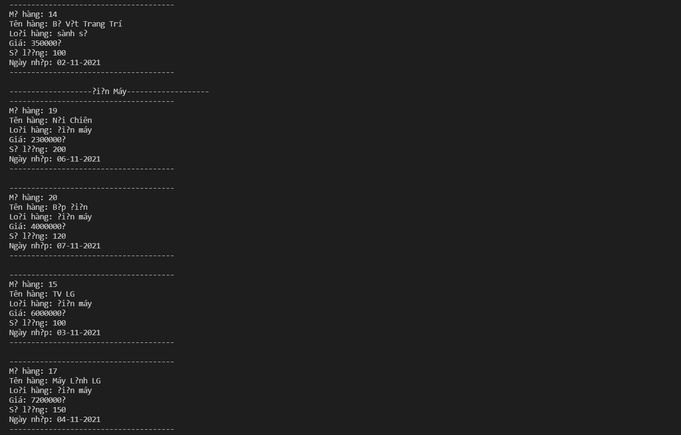

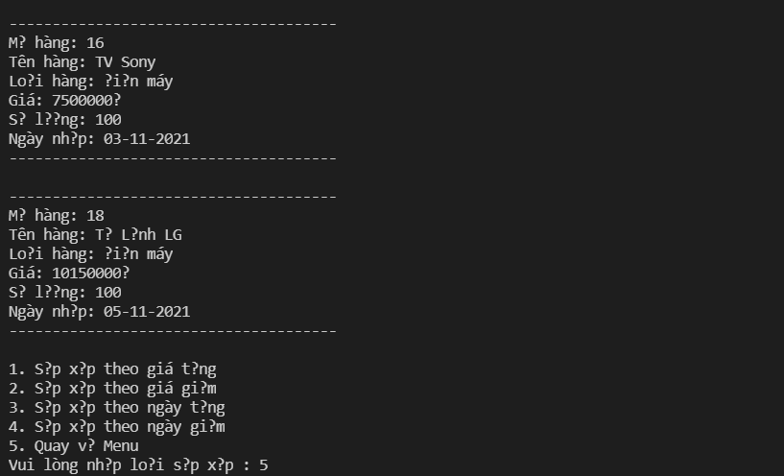

**SẮP XẾP HÀNG HÓA**

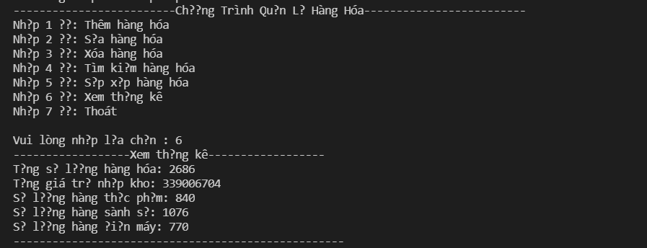

**XEM THỐNG KÊ VÀ THOÁT**

# Tổng kết

## Kết quả đạt được

Giúp quản lý kho trở nên dễ dàng hơn và tiết kiệm được thời gian

## Đánh giá ưu, khuyết điểm

### Ưu điểm:

Giúp kiểm soát được hàng còn tồn kho

### Khuyết điểm

Thiếu tính bảo mật, độ an toàn không cao

## Hướng phát triển tương lai

Hiện giờ chưa có